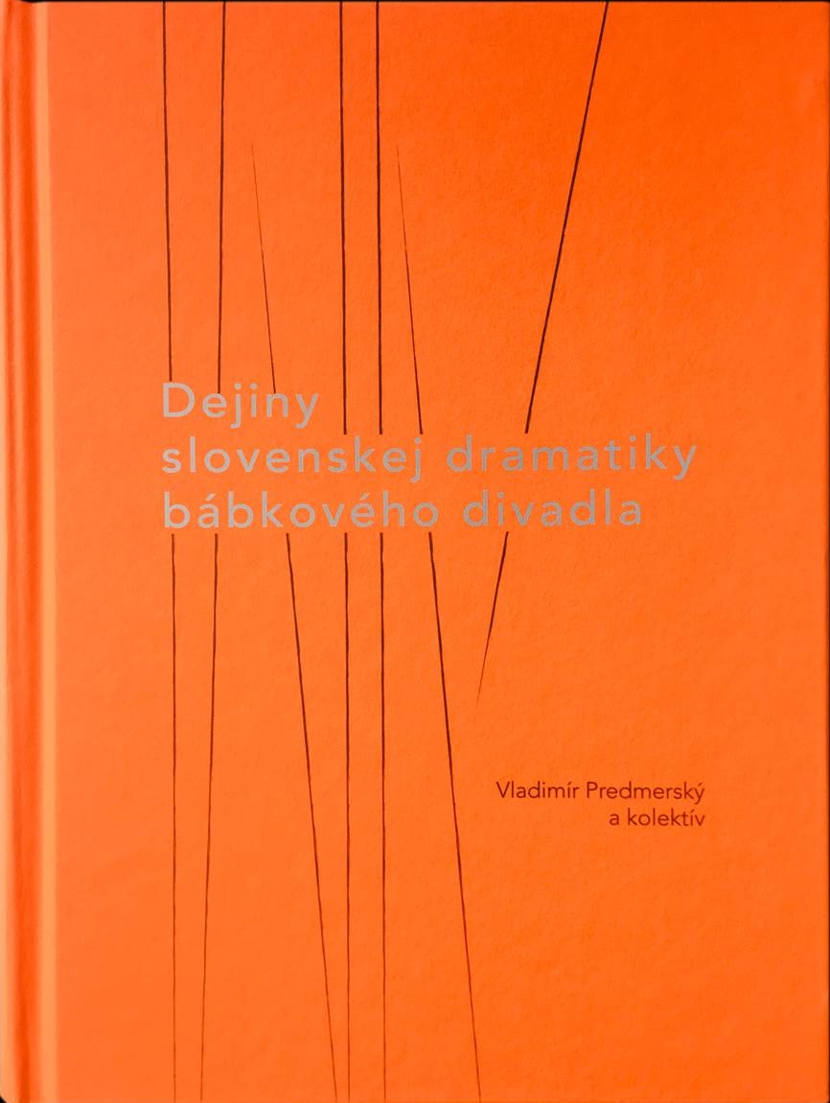

POZVÁNKA: Prezentácia publikácie Divadelného ústavu Vladimír Predmerský a kolektív | Dejiny slovenskej dramatiky bábkového divadla
8. júla 2021 | 19.00 hod. | v záhrade Bratislavského bábkového divadla na Škultétyho 5 v Bratislave v rámci III. ročníka Letodivov

|Bratislava, 8. júla 2021 | Slávnostná prezentácia sa bude konať s účasťou autorov publikácie: Vladimíra Predmerského, Idy Hledíkovej, Vladimíra Štefka, Dominiky Zaťkovej, Eleny Knopovej a Lenky Dzadíkovej. Prezentácia bude obohatená o hudobné čísla v podaní Mariany Bódyovej.

Dejiny slovenskej dramatiky bábkového divadla
Zostavil: Vladimír Predmerský
Autori štúdií: Miroslav Ballay, Lenka Dzadíková, Ida Hledíková-Polívková, Juraj Hubinák, Dagmar Inštitorisová, Elena Knopová, Mišo Kováč Adamov, Barbora Krajč Zamišková, Vladimír Predmerský, Ľubomír Šárik, Vladimír Štefko, Pavel Uher, Dominika Zaťková
Recenzenti: Mgr. Nina Malíková, prof. PhDr. Ondrej Sliacky, CSc.
Grafický dizajn a zalomenie: Nora Nosterská

V plejáde autorov textov pre bábkové divadlo, ktorých predstavuje táto kniha, sa stretávajú tí, ktorí písali „univerzálne“ hry, po desaťročia hrané divadlami nielen na Slovensku, s autormi, ktorých doménou ani nie je dramatická, lež epická literatúra, a svoje dramatické texty vytvárali v tesnej spolupráci s divadelnými dramaturgmi a režisérmi. Časť bábkarského repertoára tvoria rôzne dramatizácie pôvodne prozaických textov ľudových či umelých rozprávok. Veľkú skupinu predstavujú už spomenutí praktickí divadelníci, ktorí píšu svoje bábkové hry s presným zacielením na ich javiskovú realizáciu. Publikácia zachytáva aj najnovší vývoj bábkového divadla, ktorý smeruje k interaktivite a miešaniu nielen divadelných druhov, ale aj žánrov. Do knihy je zaradená aj obsiahla kapitola venovaná dramatickej produkcii nezávislých bábkových divadiel, ktorých premenlivá existencia je oveľa menej systematicky zdokumentovaná ako pri ich „kamenných“ kolegoch.

Vývoj slovenskej bábkovej hry od 19. storočia až po súčasnosť sa v tejto knihe skúma z niekoľkých strán a pohľadov. Dvadsaťtri kapitol je venovaných tak jednotlivým významným dramatickým autorom, ako aj syntetickým pohľadom na celé vývinové etapy slovenského bábkarstva.

Veľkoryso poňatý prehľad zahŕňa najmä dramatické texty, no nemôže celkom obísť ani ich významné scénické predvedenia. Najmä v prípadoch, keď je autor textu zároveň jeho režisérom a daný text už v svojej písanej podobe zahŕňa množstvo pokynov konkrétnym hercom či scénickému výtvarníkovi.

POZVÁNKA na verejnú prezentáciu publikácie
Verejná prezentácia publikácie sa bude konať 8. júla 2021 o 19.00 hod. v záhrade Bratislavského bábkového divadla na Škultétyho 5 v Bratislave. Na prezentácii sa zúčastní Vladimír Predmerský a viaceré autorky a autori publikácie.

Vstup na podujatie je možný len na pozvánku. Pre obmedzenú kapacitu sály prosíme, aby ste potvrdili svoju účasť telefonicky: +421 2 2048 7103 alebo prostredníctvom e-mailu: jana.dugasova@theatre.sk

Viac informácií sa dozviete na webovej stránke Divadelného ústavu.

---
V prípade ďalších doplňujúcich otázok je vám k dispozícii:
Ing. Jana Dugasová
PR Divadelného ústavu
Divadelný ústav, Jakubovo nám. 12, 813 57 Bratislava
Tel. +421 2 2048 7106
Mobil: +421 918 838 761
E-mail: jana.dugasova@theatre.sk

